CÔN ĐẢO ĐẨY MẠNH ĐỔI MỚI SÁNG TẠO VÀ CHUYỂN ĐỔI SỐ TRONG HOẠT ĐỘNG Y TẾ

Hưởng ứng Ngày hội Đổi mới sáng tạo quốc gia năm 2026 với chủ đề “Đổi mới sáng tạo – Động lực phát triển của toàn xã hội”
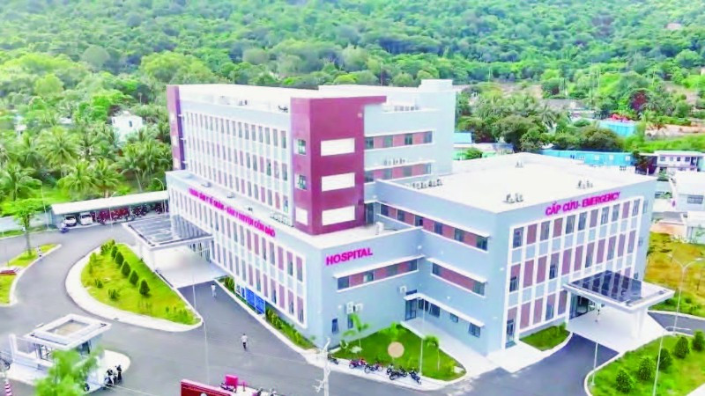
Hưởng ứng Ngày hội Đổi mới sáng tạo quốc gia năm 2026, với chủ đề “Đổi mới sáng tạo - Động lực phát triển của toàn xã hội”, Trung tâm Y tế Quân dân y đặc khu Côn Đảo triển khai các hoạt động tuyên truyền, đồng thời giới thiệu những kết quả ứng dụng công nghệ thông tin, chuyển đổi số và đổi mới phương thức làm việc trong hoạt động quản lý, khám bệnh, chữa bệnh và phục vụ người dân.
Đối với ngành Y tế, đổi mới sáng tạo không chỉ là việc đưa những công nghệ mới vào sử dụng mà còn là quá trình thay đổi phương thức quản lý, cải tiến quy trình, khai thác hiệu quả dữ liệu và ứng dụng công nghệ để hỗ trợ cán bộ y tế, nâng cao chất lượng phục vụ người bệnh.
Tại Trung tâm Y tế Quân dân y đặc khu Côn Đảo, quá trình chuyển đổi số đang từng bước được triển khai gắn với điều kiện thực tế của đơn vị.

Đẩy mạnh ứng dụng công nghệ thông tin trong khám, chữa bệnh
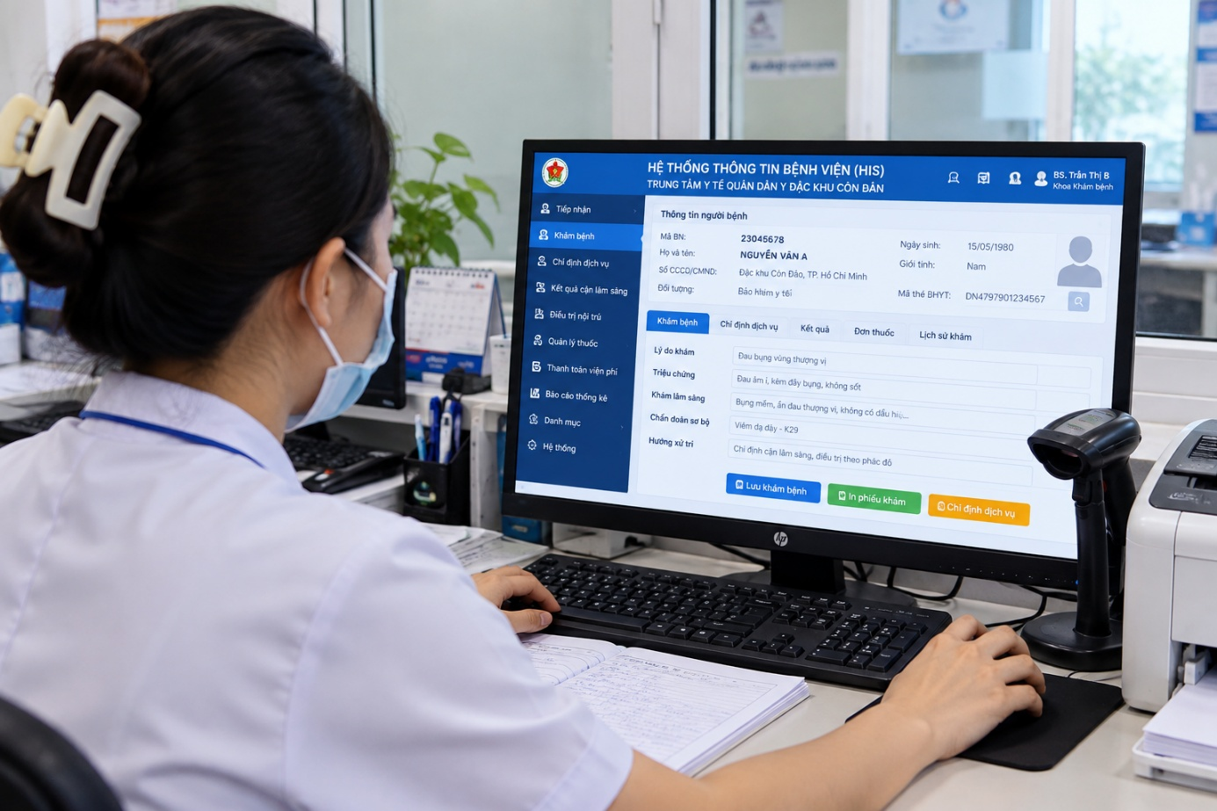
Một trong những nền tảng quan trọng trong hoạt động chuyển đổi số của Trung tâm là việc ứng dụng Hệ thống thông tin bệnh viện (HIS) trong quản lý và phục vụ hoạt động khám, chữa bệnh.
Việc ứng dụng HIS giúp từng bước chuyển các quy trình quản lý và xử lý thông tin từ phương thức thủ công sang môi trường điện tử, hỗ trợ cán bộ y tế trong quá trình tiếp nhận, quản lý thông tin người bệnh và thực hiện các hoạt động chuyên môn.
Cùng với HIS, Trung tâm đang sử dụng các hệ thống chuyên môn như Hệ thống thông tin xét nghiệm (LIS) và Hệ thống lưu trữ, truyền tải hình ảnh y tế (RIS/PACS).
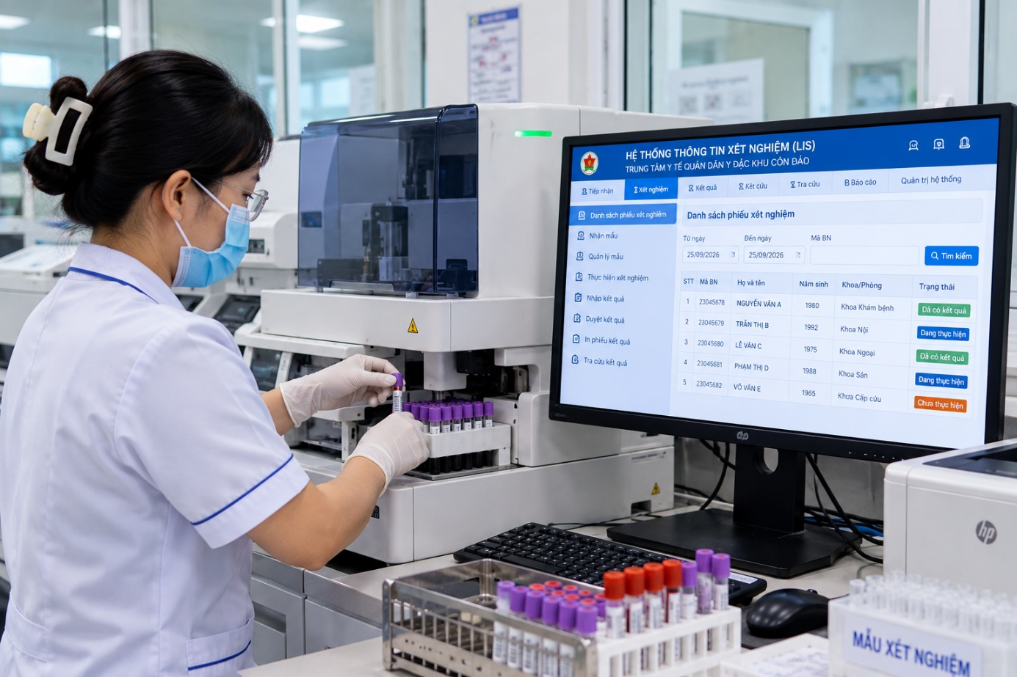
Việc ứng dụng LIS góp phần quản lý và khai thác thông tin xét nghiệm trên môi trường số, hạn chế việc xử lý thông tin hoàn toàn bằng phương thức thủ công.
Đối với chẩn đoán hình ảnh, hệ thống RIS/PACS hỗ trợ lưu trữ, truyền tải và khai thác hình ảnh y tế, tạo thuận lợi cho cán bộ chuyên môn trong quá trình xem xét và phục vụ công tác chẩn đoán.
Việc kết hợp các hệ thống HIS, LIS và RIS/PACS tạo nền tảng quan trọng cho quá trình số hóa dữ liệu và hình thành môi trường làm việc điện tử trong hoạt động khám, chữa bệnh.

Từng bước hướng tới bệnh án điện tử
Một nội dung quan trọng trong quá trình chuyển đổi số tại Trung tâm là triển khai bệnh án điện tử (BADT).
Trên nền tảng hạ tầng công nghệ thông tin hiện có, Trung tâm từng bước chuẩn bị và tổ chức vận hành các thành phần cần thiết cho bệnh án điện tử, hướng tới việc giảm dần sự phụ thuộc vào hồ sơ giấy, tăng cường sử dụng dữ liệu điện tử trong hoạt động chuyên môn.
Việc sử dụng chữ ký số trong môi trường điện tử là một trong những yếu tố quan trọng hỗ trợ quá trình số hóa hồ sơ và quy trình nghiệp vụ.
Khi các dữ liệu từ các hệ thống chuyên môn được kết nối, khai thác và quản lý đồng bộ, bệnh án điện tử sẽ trở thành một nền tảng quan trọng giúp cán bộ y tế tiếp cận thông tin người bệnh thuận tiện hơn, đồng thời góp phần nâng cao hiệu quả quản lý hồ sơ và dữ liệu y tế.

Đổi mới sáng tạo gắn với phục vụ người dân
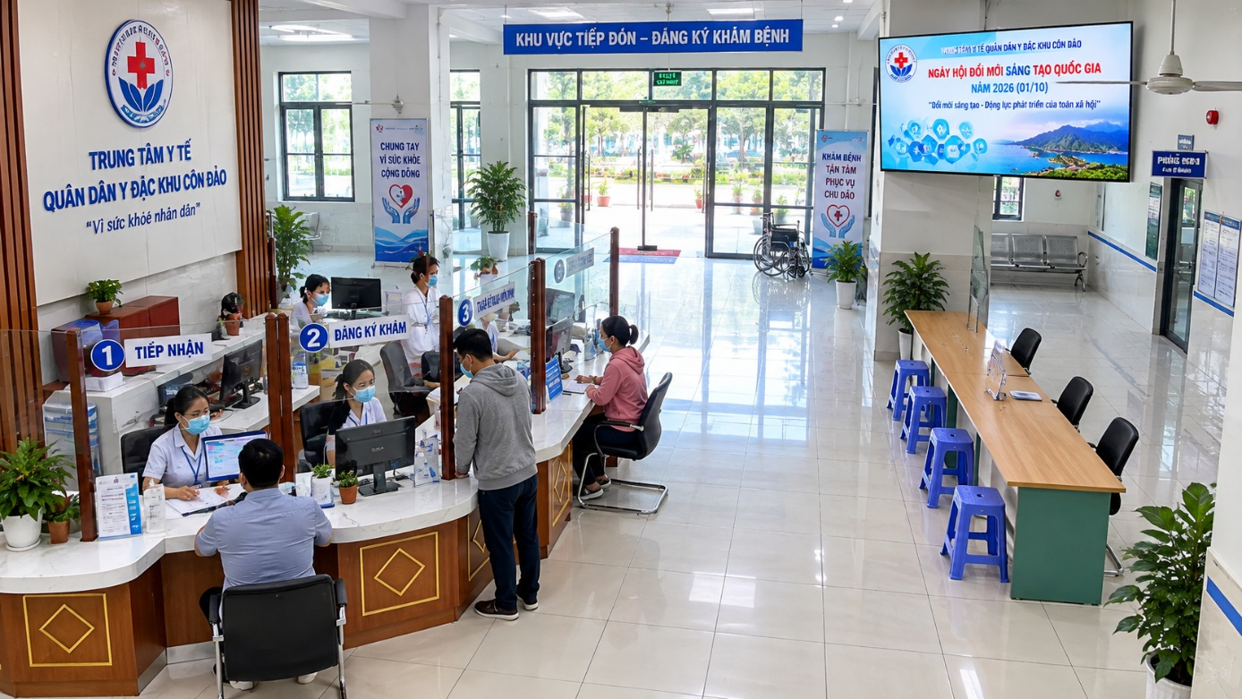
Chuyển đổi số tại Trung tâm không chỉ tập trung vào hệ thống phía sau mà còn hướng đến cải thiện trải nghiệm và khả năng tiếp cận thông tin của người dân.
Việc ứng dụng các giải pháp công nghệ thông tin trong tiếp nhận, quản lý và cung cấp thông tin góp phần từng bước hình thành phương thức phục vụ thuận tiện, minh bạch và phù hợp với yêu cầu chuyển đổi số của ngành Y tế.
Trung tâm cũng chú trọng việc ứng dụng các giải pháp phục vụ tiếp nhận phản hồi, cung cấp thông tin và tương tác với người dân, qua đó tạo thêm kênh để người dân tiếp cận thông tin và phản ánh những vấn đề trong quá trình sử dụng dịch vụ y tế.

Đổi mới từ chính những công việc hằng ngày
Đổi mới sáng tạo không nhất thiết phải bắt đầu từ những dự án lớn. Tại cơ sở y tế, đổi mới còn được thể hiện từ những việc rất cụ thể: ứng dụng phần mềm thay thế thao tác thủ công, sử dụng dữ liệu điện tử, ký số văn bản và hồ sơ, khai thác hình ảnh y tế trên hệ thống, cải tiến quy trình xử lý công việc và tăng cường trao đổi thông tin trên môi trường số.
Mỗi cải tiến dù nhỏ nhưng khi được áp dụng thường xuyên sẽ góp phần nâng cao hiệu quả công việc, tiết kiệm thời gian và tạo điều kiện để cán bộ y tế tập trung nhiều hơn cho nhiệm vụ chuyên môn.
Đặc biệt, đối với một cơ sở y tế tại Côn Đảo, việc chủ động ứng dụng công nghệ thông tin và các giải pháp chuyển đổi số có ý nghĩa thiết thực trong việc kết nối, khai thác thông tin chuyên môn và nâng cao hiệu quả phục vụ người dân trên địa bàn.

Tiếp tục lấy chuyển đổi số làm động lực phát triển
Hưởng ứng Ngày hội Đổi mới sáng tạo quốc gia năm 2026 là dịp để Trung tâm Y tế Quân dân y đặc khu Côn Đảo nhìn lại những kết quả bước đầu trong ứng dụng công nghệ thông tin, đồng thời tiếp tục lan tỏa tinh thần chủ động đổi mới, sáng tạo và ứng dụng khoa học công nghệ trong thực hiện nhiệm vụ.
Trong thời gian tới, Trung tâm tiếp tục phát huy nền tảng công nghệ thông tin hiện có, từng bước hoàn thiện các giải pháp chuyển đổi số, đẩy mạnh ứng dụng bệnh án điện tử và khai thác hiệu quả dữ liệu phục vụ công tác quản lý, chuyên môn và chăm sóc sức khỏe nhân dân.
Với phương châm đổi mới từ thực tiễn, công nghệ phục vụ con người, mỗi cán bộ, viên chức Trung tâm cùng chung tay đưa những giải pháp phù hợp vào công việc hằng ngày, góp phần xây dựng môi trường y tế ngày càng hiện đại, hiệu quả và thuận tiện cho người dân.
Trung tâm Y tế Quân dân y đặc khu Côn Đảo – chung tay đổi mới, sáng tạo, chuyển đổi số vì sức khỏe nhân dân.

